爱尔兰经典小说家、剧作家
詹妮弗·约翰斯顿（Jennifer Johnston）

作者简介：
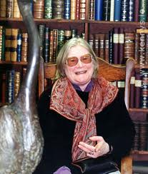
詹妮弗·约翰斯顿（Jennifer Johnston），享有国际声望的爱尔兰经典小说家、剧作家，1930年1月12日生于都柏林的文学世家，父亲是剧作家丹尼斯·约翰斯顿（Denis Johnston），母亲是导演和演员希拉·理查兹（Shelah Richards）。詹妮弗在都柏林三一学院（Trinity College Dublin）接受教育。
约翰斯顿一家是盎格鲁-爱尔兰移民后裔、爱尔兰圣公会（the Church of Ireland）信徒。身为天主教汪洋大海中的新教徒，既是强者和优秀者、又是孤立的少数派。詹妮弗的许多作品都以这种纯粹爱尔兰式的紧张关系为主题。
她的爱尔兰独立战争题材小说《老笑话》（The Old Jest）曾被改编为电影《黎明》（The Dawning），安东尼·霍普金斯（Anthony Hopkins）主演，萨拉·劳森（Sarah Lawson）制片，罗伯特·奈特（Robert Knights.）导演。
她目前定居北爱尔兰的德里（Derry）。

在British Council的作家主页：http://literature.britishcouncil.org/jennifer-johnston

主要作品及所获奖项：
小说：
《船长与国王》（The Captains and the Kings），1972，获得《标准晚报》最佳处女作奖（the Evening Standard Best First Novel Award）、作家俱乐部最佳处女作奖（the Author's Club First Novel Award）和《约克郡邮报》奖（the Yorkshire Post Award）
《大门》（The Gates），1973
《天堂之旅》（How Many Miles to Babylon?），1974 ，入选最佳年度图书（Best Book of the Year）
《内在的阴影》（Shadows on Our Skin），1977，入选布克奖决选名单（shortlisted for the Booker Prize）
《老笑话》（The Old Jest），1979，获得惠特布雷特图书奖（a Whitbread Book Award）
《圣诞树》（The Christmas Tree），1981
《两个月亮》（Two Moons），1998
《光荣与真理》（Grace and Truth），2005
《愚蠢的肉体》（Foolish Mortals），2007 ，入选爱尔兰十年图书（Irish Book of the Decade/ Bord Gáis Energy Irish Book Awards）
《真理还是虚构》（Truth or Fiction），2009

剧本：
《夜莺不是云雀》（The Nightingale and Not the Lark），1981
《小阳春》（Indian Summer），1983
《画廊派》（The Porch），1986
《沙漠摇篮曲：两幕剧》（The Desert Lullaby: A Play in Two Acts），1996

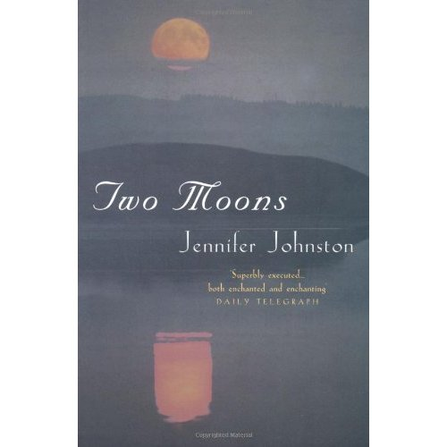
中文书名：《两个月亮》
英文书名：Two Moons
作 者：Jennifer Johnston
出 版 社：Headline
代理公司：David Higham Associates
页 数：232
出版时间：1999年5月
代理地区：中国大陆、台湾
审读资料：样书
类 型：文学

内容简介：
老妇人密米和她的女儿、演员格雷斯住在俯视都柏林海湾的屋子里。格雷斯正在为《哈姆雷特》中的演出做准备，同时审计漏洞百出的家庭经济状况。周末，格雷斯的女儿波莉带着拉风的男朋友不期而至，扰乱了密米母女原有的生活。随后几天的事情，迫使她们重新评估自己的生活……

同样的刺激，在母女两人身上产生了截然不同的反应。在此期间，格雷斯集中精力考虑自己前途未卜的未来。而密米恰好相反，回顾自己过去生活中的背叛与失望，为老年的苦涩和死亡的恐惧作出准备。

爱情、背叛和衰老的故事。生活的酸甜苦辣，童话般的柳暗花明。约翰斯顿擅长运用简洁爽脆的对话，急迫的节奏并无妨碍复杂的纠结，富于诗意和象征主义。

媒体评价:
“精雕细琢、机智诡秘。”
----《泰晤士报》（Times）

“詹妮弗·约翰斯顿（Jennifer Johnston）的新书以黑暗为主题，堪称现代童话……她的手段如此微妙、纯熟、机智，以致于读者宁愿悬置怀疑。”
----《星期日泰晤士报》（Sunday Times）

“詹妮弗·约翰斯顿（Jennifer Johnston）精工细笔，貌似清澈澄明、实则造意重重。不过，总的效果单纯、轻盈、舒缓……小说无限世故、亲密，但象标题中的月亮一样，遥不可及。”
----《爱尔兰时报》（Irish Times）

“笔力恢弘……风趣幽默，两种元素此起彼伏。作品发人深思、令人悲哀。笔下有神、魅力无穷。”
----《每日电讯报》（Daily Telegraph）

谢谢您的阅读！
请将反馈信息发至：黄家坤
安德鲁﹒纳伯格联合国际有限公司北京代表处
北京市海淀区中关村大街甲59号中国人民大学文化大厦1705室
邮编：100872
电话：010-82504106
传真：010-82504200
Email：JHuang@nurnberg.com.cn
网址：www.nurnberg.com.cn
微博：http://weibo.com/nurnberg
豆瓣小站：http://site.douban.com/110577/

